במבצע מיוחד לעובדי משרד המשפטים

עובדים יקרים !
הרינו שמחים להציע לכם מבחר של 2 ארגוניות המכילות דיסקים CD לרכב במבצע מיוחד !
כל ארגונית מכילה 5 דיסקים CD הכוללים שירים וסיפורים קלאסיים לילדים. הארגונית מיועדת לסוכך השמש ברכב וכוללת בתוכה 2 גומיות להלבשה על הסוכך.

לפניכם רשימה של שמות הדיסקים הנמצאים בכל ארגונית:
ארגונית מס' 1' - מעשה בחמישה בלונים, השפן הקטן - שירי הילדות של כולנו, שירי משחק - דתיה בן דור, דיג דיג דוג - שלוש,ארבע,לעבודה, יום הולדת שמח - כל השירים האהובים. הארגונית מכילה 5 דיסקים CD הכוללים 71 שירים וסיפורים.

ארגונית מס' 2' - 100 שירים ראשונים - חלק א', 100 שירים ראשונים - חלק ב', 100 סיפורים ראשונים - חלק א', שירי נעמי שמר לילדים - אצלנו בפסנתר, הפיל שרצה להיות הכי.
הארגונית מכילה 5 דיסקים CD הכוללים 97 שירים וסיפורים.

ארגונית מס' 1' ארגונית מס' 2'

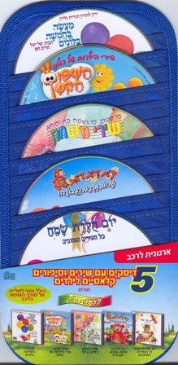
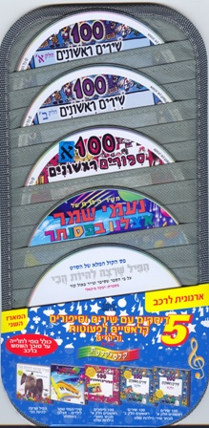

29 ₪ בלבד ! (במקום 80)

אחריות מלאה ♦ עד גמר המלאי

הזמנות יש להעביר לידי: בועז פנחס – ועד העובדים
ניתן להזמין באמצעות שיקים או כרטיסי אשראי
אספקה למקום העבודה

לבירורים והזמנות בטלפון יש לפנות לאביבים הפצות
למזמינים בכרטיסי אשראי ניתן להעביר את ההזמנה גם בפקס

טלפון: 03-7315333 פקס: 03-5734331

